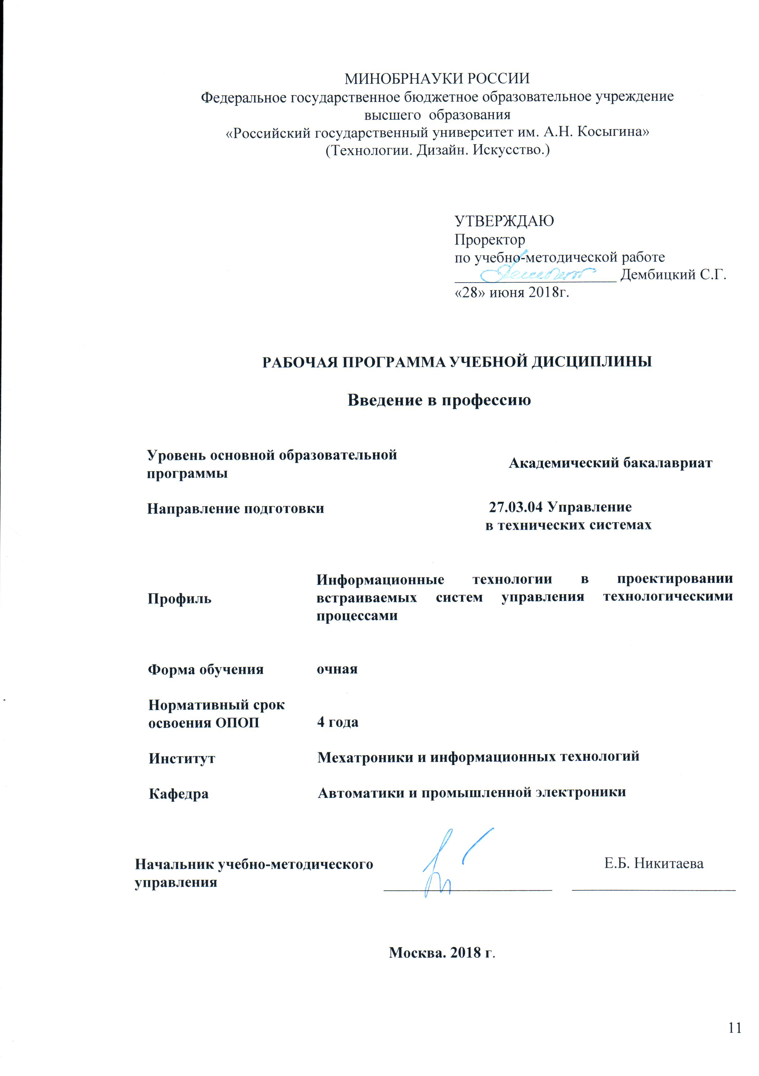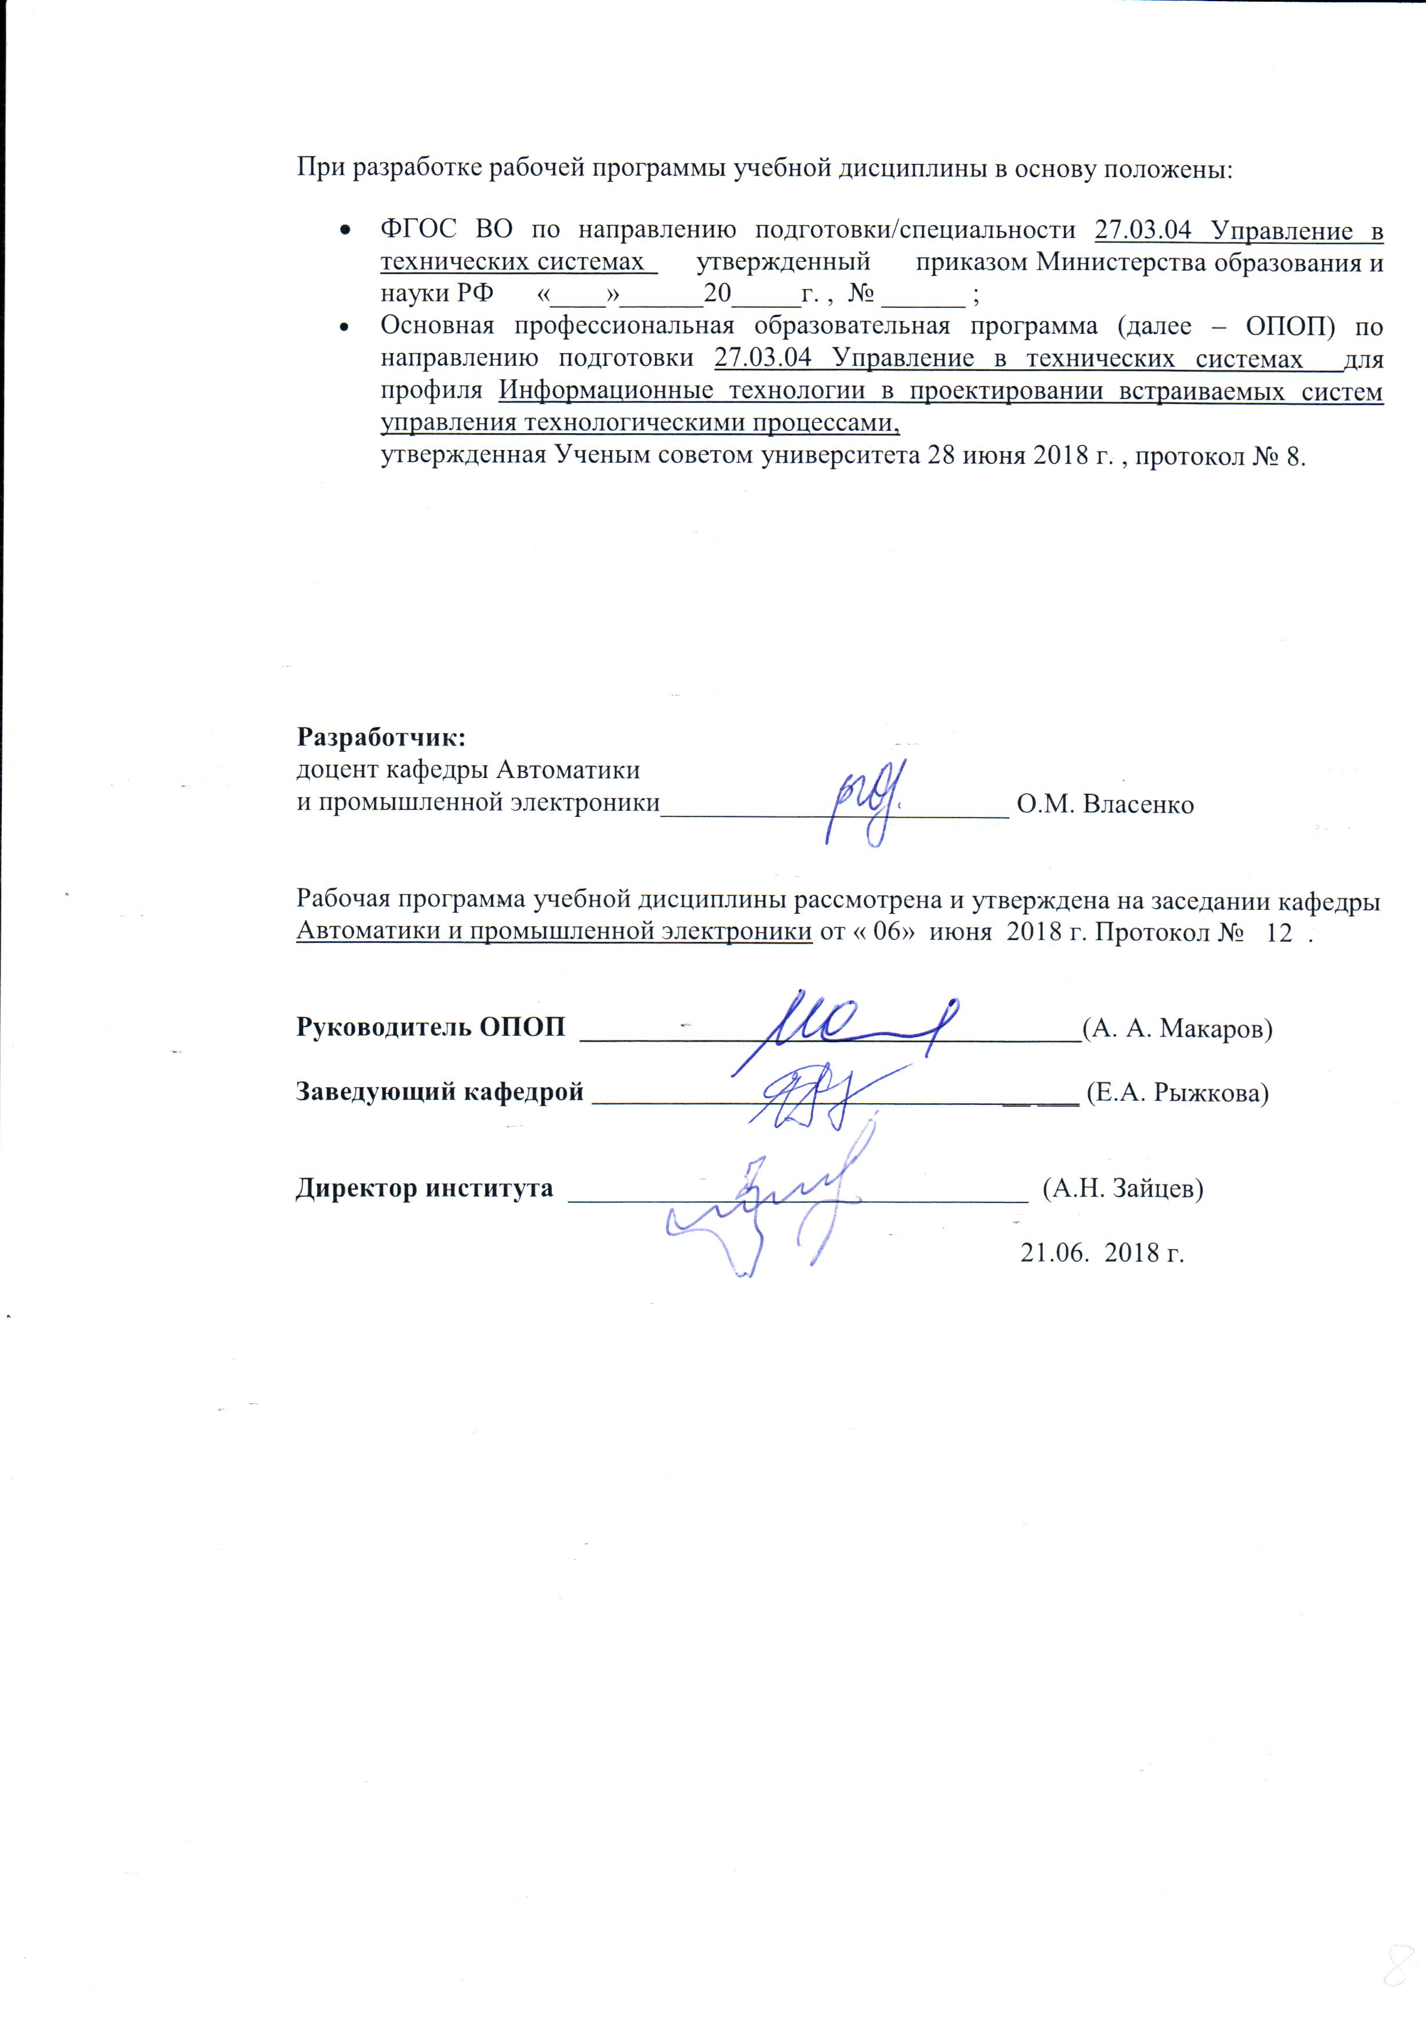

1 МЕСТО УЧЕБНОЙ ДИСЦИПЛИНЫ В СТРУКТУРЕ ОПОП

Дисциплина "Введение в профессию" включена в базовую часть Блока I.

2. КОМПЕТЕНЦИИ ОБУЧАЮЩЕГОСЯ, ФОРМИРУЕМЫЕ В РАМКАХ ИЗУЧАЕМОЙ ДИСЦИПЛИНЫ

Таблица 1
Код компетенции | Содержание компетенции
ОК-7 | способностью к самоорганизации и самообразованию
ОПК-1 | способностью представлять адекватную современному уровню знаний научную картину мира на основе знания основных положений, законов и методов естественных наук и математики

3 СТРУКТУРА УЧЕБНОЙ ДИСЦИПЛИНЫ
3.1 Структура учебной дисциплины для обучающихся очной формы обучения
Таблица 2
Структура и объем дисциплины |  | Объем дисциплины по семестрам | Общая трудоемкость
 |  | №1
Объем дисциплины в зачетных единицах |  | 2 | 2
Объем дисциплины в часах |  | 72 | 72
Аудиторные занятия (всего) |  | 18 | 18
в том числе в часах: | Лекции (час) | 18 | 18
в том числе в часах: | Практические занятия (семинары) (час)
в том числе в часах: | Лабораторные работы (час)
в том числе в часах: | Индивидуальные занятия (ИЗ)
Самостоятельная работа студента в семестре, час |  | 54 | 54
Самостоятельная работа студента в период промежуточной аттестации, час
Форма промежуточной аттестации
 | Зачет (зач) | зачет | зачет
 | Дифференцированный зачет (диф.зач.)
 | Экзамен (экз.)

4 СОДЕРЖАНИЕ РАЗДЕЛОВ УЧЕБНОЙ ДИСЦИПЛИНЫ
Таблица 3
Наименование раздела учебной дисциплины | Лекции |  | Наименование практических (семинарских) занятий |  | Наименование лабораторных работ |  | Итого по учебному плану | Форма текущего и промежуточного контроля успеваемости  (оценочные средства)
Наименование раздела учебной дисциплины | Тематика  лекции | Трудоемкость, час | Тематика  практического  занятия | Трудоемкость, час | Тематика лабораторной работы | Трудоемкость, час | Итого по учебному плану
Семестр №1
Области знаний и дисциплины для освоения направления АТПП | 1. Электроника и электротехника | 2 |  |  |  |  |  | Эссе
Области знаний и дисциплины для освоения направления АТПП | 2. Метрология и измерительная техника | 2 |  |  |  |  |  | Эссе
Области знаний и дисциплины для освоения направления АТПП | 3. Технические средства автоматизации | 2 |  |  |  |  |  | Эссе
Области знаний и дисциплины для освоения направления АТПП | 4. Моделирование систем управления | 2 |  |  |  |  |  | Эссе
Области знаний и дисциплины для освоения направления АТПП | 5. Промышленные компьютеры и контроллеры | 2 |  |  |  |  |  | Эссе
Области знаний и дисциплины для освоения направления АТПП | 6. Интегрированные системы проектирования систем управления | 2 |  |  |  |  |  | Эссе
Программное обеспечение систем промышленной автоматизации | 7. Программное обеспечение для проектирования и настройки автоматизированных систем управления (АСУ) | 2 |  |  |  |  |  | Сб
Программное обеспечение систем промышленной автоматизации | 8. Программы для моделирования и исследования АСУ | 2 |  |  |  |  |  | Сб
Программные средства обработки документов | 9. Приложения MS Office: Word, Excel для обработки учебной и научной информации, оформления работ. | 2 |  |  |  |  |  | ТСп
 | Всего | 18 |  |  |  |  |  | Зачет
Общая трудоемкость в часах |  |  |  |  |  | 18

5. САМОСТОЯТЕЛЬНАЯ РАБОТА ОБУЧАЮЩИХСЯ
Таблица 4
№ п/п | Наименование раздела учебной дисциплины | № и вид СР | Трудоемкость в часах
1 | 2 | 3 | 4
Семестр №1
1 | Области знаний и дисциплины для освоения направления АТПП | №1 Автоматизированные системы управления технологическими процессами (Эссе) | 24
2 | Программное обеспечение систем промышленной автоматизации | №2 Языки программирования контроллеров МЭК 61131-3  №3Применение SCADA- пакетов для систем промышленной автоматизации  №4 Программы для моделирования и исследования АСУ | 18
3 | Программные средства обработки документов | №5 Правила оформления учебных и научных работ в текстовом редакторе MS Word  №6 Основы работы в табличном редакторе MS Excel | 12
Всего часов в семестре по учебному плану |  |  | 54
Общий объем самостоятельной работы обучающегося |  |  | 54

6. ОЦЕНОЧНЫЕ СРЕДСТВА ДЛЯ ПРОВЕДЕНИЯ ТЕКУЩЕЙ И ПРОМЕЖУТОЧНОЙ АТТЕСТАЦИИ ПО ДИСЦИПЛИНЕ

6.1. Связь результатов освоения дисциплины с уровнем сформированности заявленных компетенций в рамках изучаемой дисциплины
Таблица 5
Код  компетенции | Уровни формируемых компетенций | Шкалы  оценивания  компетенций
ОК-7 | Пороговый  Знать основные направления профессиональной деятельности  Уметь организовать свою учебную деятельность  Владеть базовыми навыками работы с компьютером | оценка 3
ОК-7 | Повышенный  Знать современные методы получения и обработки информации.  Уметь получать и обрабатывать учебную и научную информацию с помощью программных средств  Владеть основными приемами работы в компьютерных графических редакторах | оценка 4
ОК-7 | Высокий  Знать основные виды учебной деятельности, проводимые в университете для получения квалификации бакалавра  Уметь применять современные технологии обработки информации  Владеть навыками работы с программными средствами обработки учебной и научной информации | оценка 5
ОПК-1 | Пороговый  Знать основные виды учебной деятельности  Уметь использовать текстовый и табличный компьютерные редакторы  Владеть навыками обработки учебной информации | оценка 3
ОПК-1 | Повышенный  Знать основные виды учебной деятельности, проводимые в университете для получения квалификации бакалавра  Уметь применять современные технологии обработки информации, основанные на применении математических методов и компьютерной техники;  Владеть навыками работы с программными средствами обработки учебной и научной информации | оценка 4
ОПК-1 | Высокий  Знать научную картину мира на основе знания основных положений, законов и методов естественных наук и математики Уметь применять современные технологии обработки информации, основанные на применении математических методов и компьютерной техники;  Владеть навыками применения основных положений, законов и методов естественных наук и математики | оценка 5
Результирующая оценка

6.2 Оценочные средства для студентов с ограниченными возможностями здоровья
Оценочные средства для лиц с ограниченными возможностями здоровья выбираются с учетом особенностей их психофизического развития, индивидуальных возможностей и состояния здоровья. Таблица 6
Категории студентов | Виды оценочных средств | Форма контроля | Шкала оценивания
С нарушением слуха | Тесты, рефераты, контрольные вопросы | Преимущественно письменная проверка | В соответствии со шкалой оценивания, указанной в  Таблице 5
С нарушением зрения | Контрольные вопросы | Преимущественно устная проверка (индивидуально) | В соответствии со шкалой оценивания, указанной в  Таблице 5
С нарушением опорно- двигательного аппарата | Решение тестов, контрольные вопросы дистанционно. | Письменная проверка, организация контроля с использование информационно-коммуникационных технологий. | В соответствии со шкалой оценивания, указанной в  Таблице 5

7. ТИПОВЫЕ КОНТРОЛЬНЫЕ ЗАДАНИЯ И ДРУГИЕ МАТЕРИАЛЫ,
НЕОБХОДИМЫЕ ДЛЯ ОЦЕНКИ УРОВНЯ СФОРМИРОВАННОСТИ ЗАЯВЛЕННЫХ КОМПЕТЕНЦИЙ В РАМКАХ ИЗУЧАЕМОЙ ДИСЦИПЛИНЫ, ВКЛЮЧАЯ САМОСТОЯТЕЛЬНУЮ РАБОТУ ОБУЧАЮЩИХСЯ

Семестр №1
7.1 Для текущей аттестации

7.1.1 Примерная тематика эссе

- Понятие об управлении техническими системами
- Автоматизация технологических процессов
- Автоматизированные системы диспетчеризации
- Автоматизированные системы мониторинга
- Автоматизированные система блокировки и сигнализации
- Электротехническая часть системы промышленной автоматизации
- Электронные устройства автоматизированных систем
- Технические средства автоматизации и управления
- SCADA-системы в промышленной автоматизации
- Промышленные интерфейсы и сети
- Программируемые логические контроллеры
- Программы для моделирования и исследования АСУ
- Интегрированные системы проектирования АСУ
- Метрология и измерительная техника в системах промышленной автоматизации

7.1.2 Вопросы для собеседования

СР №2 Языки программирования контроллеров МЭК 61131-3
1. Опишите язык программирования контроллеров ST.
2. В каких случаях используют язык последовательных функциональных схем SFC?
3. Что представляет собой язык IL?
4. Приведите пример использования языка диаграмм функциональных блоков FBD.
5. Какова логика составления программ на языке LD?

СР №3 Применение SCADA- пакетов для систем промышленной автоматизации
1. Что такое SCADA-система?
2. Какие функции может выполнять SCADA-система?
3. Перечислите основные спецификации стандарта ОРС, с которыми работает SCADA.
4. Приведите примеры отечественных SCADA-систем.
5. Какие основные компоненты входят в состав SCADA GENESIS32?

СР №4 Программы для моделирования и исследования АСУ
1. Какие программы могут использоваться для математического исследования АСУ?
2. Перечислите функциональные возможности Matlab для моделирования АСУ.
3. В каком пакете Matlab удобно исследовать динамические свойства системы управления?
4. Какие расчеты позволяет производить Mathcad?
5. Для чего предназначена программа Multisim?

7.1.3 Задания для письменного тестирования

1. В каких форматах можно сохранять документ, созданный с помощью редактора WordPad?
а) В формате .rtf с отдельными элементами форматирования;
б) в формате .pdf;
в) в формате .xls;
г) все варианты ответов правильные.
2. Какие типовые формы можно получить, используя процедуру Слияния в программе Word?
а) автореферат
б) серийные письма
в) шаблон
г) фрагмент для многократного использования в тексте
3. Какие возможности не предоставляет встроенный графический редактор в Word?
а) создание и группировка многослойного рисунка/схемы
б) привязка рисунка/схемы к нужному абзацу документа
в) применение различного вида форматирования для создания рисунка
г) построение графиков.
7.2 Для промежуточной аттестации:

Вопросы для зачета в форме собеседования
- Назовите основные элементы автоматизированной системы управления технологическим процессом?
- Перечислите программы, применяемые для моделирования и исследования систем управления.
- Что такое SCADA-система?
- На какие группы по решаемым задачам можно разделить системы промышленной автоматизации?
- Что такое программируемый логический контроллер, какова его роль в архитектуре АСУ ТП?

8.МАТЕРИАЛЬНО-ТЕХНИЧЕСКОЕ ОБЕСПЕЧЕНИЕ ДИСЦИПЛИНЫ
Таблица 7
№ п/п | Наименование учебных аудиторий (лабораторий) и помещений для самостоятельной работы | Оснащенность учебных аудиторий и помещений для самостоятельной работы
1 | Аудитория №1808 - дисплейный класс для проведения занятий лекционного и семинарского типа, групповых и индивидуальных консультаций, текущего контроля и промежуточной аттестации.  119071, г. Москва, ул. Малая Калужская, д.1 | Комплект учебной мебели, меловая доска, технические средства обучения, служащие для представления учебной информации: экран, проектор, 8 персональных компьютеров.
2 | Аудитория №1815 для проведения занятий лекционного и семинарского типа, групповых и индивидуальных консультаций, текущего контроля и промежуточной аттестации.  119071, г. Москва, ул. Малая Калужская, д.1 | Комплект учебной мебели, доска меловая. Наборы демонстрационного оборудования и учебно-наглядных пособий, обеспечивающих тематические иллюстрации, соответствующие рабочей программе дисциплины.

9. УЧЕБНО-МЕТОДИЧЕСКОЕ И ИНФОРМАЦИОННОЕ ОБЕСПЕЧЕНИЕ УЧЕБНОЙ ДИСЦИПЛИНЫ
№ п/п |  | Автор(ы) | Наименование издания | Вид издания (учебник, УП, МП и др.) | Издательство | Год издания | Адрес сайта ЭБС или электронного ресурса | Количество экземпляров в библиотеке Университета
1 |  | 2 | 3 | 4 | 5 | 6
9.1 Основная литература, в том числе электронные издания
1 | Симонович С.В. |  | Информатика. Базовый курс: | Учебник для вузов. | Издательский дом «Питер», 640с. | 2009. |  | 434
2 | Новожилов О.П. |  | Информатика | Книга | М.: Юрайт, 564 с. | 2011 |  | 1
3 | Могилев А.В. |  | Практикум по информатике | Книга | М.: Академия, 608 с. | 2006 |  | 2
9.2 Дополнительная литература, в том числе электронные издания
1 |  | Шапорев С. Д. | Информатика. Теоретический курс и практические занятия | Учебное пособие. | Спб.: БХВ-Петербург, 480 с. | 2008 |  | 2
2 |  | Цветкова А.В. | Информатика и информационные технологии | Книга | М.: Эксмо, 192 с. | 2008 |  | 3
9.3 Методические материалы (указания, рекомендации по освоению дисциплины авторов РГУ им. А. Н. Косыгина)
1 |  | Власенко О.М., Ермаков А.А. | Проектирование автоматизированных систем в программе Autocad | Учебное пособие | – М.: РГУ им. А.Н. Косыгина -104 с. | 2017 |  | 5

9.4 Информационное обеспечение учебного процесса
9.4.1. Ресурсы электронной библиотеки
- ЭБС Znanium.com» научно-издательского центра «Инфра-М» http://znanium.com/ (учебники и учебные пособия, монографии, сборники научных трудов, научная периодика, профильные журналы, справочники, энциклопедии);
Электронные издания «РГУ им. А.Н. Косыгина» на платформе ЭБС «Znanium.com» http://znanium.com/ (электронные ресурсы: монографии, учебные пособия, учебно-методическими материалы, выпущенными в Университете за последние 10 лет);
- ООО «ИВИС» https://dlib.eastview.com (электронные версии периодических изданий ООО «ИВИС»);
- Web of Science http://webofknowledge.com/ (обширная международная универсальная реферативная база данных);
- Scopus https://www.scopus.com (международная универсальная реферативная база данных, индексирующая более 21 тыс. наименований научно-технических, гуманитарных и медицинских журналов, материалов конференций примерно 5000 международных издательств);
- «SpringerNature» http://www.springernature.com/gp/librarians (международная издательская компания, специализирующаяся на издании академических журналов и книг по естественнонаучным направлениям);
- Научная электронная библиотека еLIBRARY.RU https://elibrary.ru (крупнейший российский информационный портал в области науки, технологии, медицины и образования);
- ООО «Национальная электронная библиотека» (НЭБ) http://нэб.рф/ (объединенные фонды публичных библиотек России федерального, регионального, муниципального уровня, библиотек научных и образовательных учреждений;
9.4.2 Профессиональные базы данных и информационно-справочные системы :
- http://www.scopus.com/ - реферативная база данных Scopus – международная универсальная реферативная база данных;
- http://elibrary.ru/defaultx.asp - крупнейший российский информационный портал электронных журналов и баз данных по всем отраслям наук;
- http://arxiv.org — база данных полнотекстовых электронных публикаций научных статей по физике, математике, информатике;
- http://www.garant.ru/ - Справочно-правовая система (СПС) «Гарант», комплексная правовая поддержка пользователей по законодательству Российской Федерации;
и т.д.
9.4.3 Лицензионное программное обеспечение:
Microsoft® Windows® XP Professional Russian Upgrade/Software Assurance Pack Academic OPEN No Level, артикул Е85-00638; № лицензия 18582213 от 30.12.2004 (бессрочная корпоративная академическая лицензия);
Kaspersky Endpoint Secunty для бизнеса - Стандартный Russian Edition, 250-499 Node 1 year Educational Renewal License; лицензия №17EO-171228-092222-983-1666 от 28.12.2017;
Adobe Acrobat Reader (свободно распространяемое).
MatLab Simulink MathWorks, unlimited №DVD10B
Лист регистрации изменений к РПД (РПП)

№ п/п | Содержание изменений | Номер протокола и дата заседания кафедры, по утверждению изменений
1 | Актуализация пунктов: 9.4.1 Ресурсы электронной библиотеки (Приложение 1) | № 8 от 18.02.2019 года
2. | Актуализация пункта 9.4.3 Лицензионное программное обеспечение (Приложение 2) | № 11 от 15.05.2019 года

Приложение 1
Номер и дата договора | Предмет договора | Ссылка на электронный ресурс | Срок действия договора
Договор № 106/19 от 29.01.2019 г. | О предоставлении доступа к ЭБС издательства «Лань» | http://www.e.lanbook.com/ | Действует до 29.01.2020 г.
Соглашение № 106/19 от 29.01.2019 г. | О предоставлении доступа к ЭБС издательства «Лань» (Коллекция "Балет. Танец. Хореография") | http://www.e.lanbook.com/ | Действует до 28.01.2020 г.
Договор № 222-П от 14.11.2018 г. | ООО «ИВИС» | http://dlib.eastview.com/ | Действует до 31.12.2019 г.
Дополнительное соглашение № 1 к договору № 3363 эбс от 30.10.2018 г. | О размещении электронных изданий «РГУ им. А.Н. Косыгина» на платформе ЭБС Znanium.com | http://znanium.com/ | Действует до 06.11.2019 г.
Договор № 3363 эбс от 30.10.2018 г. | О предоставлении доступа к ЭБС Znanium.com | http://znanium.com/ | Действует до 06.11.2019 г.
Договор № 242/18-КС от 15 октября 2018 г. | О предоставлении доступа к ЭБС издательства «ЮРАЙТ» | www.biblio-online.ru | Действует до 14.10.2019 г.
Договор 18-10-10153/18 от 06.12.2018 г. | О предоставлении гранта на продление доступа к БД Questel Orbit | https://www37.orbit.com/#PatentEasySearchPage | Действует до 31.12.2018 г.

Приложение 2
- Windows 10 Pro
- MS Office 2019
- PrototypingSketchUp: 3D modeling for everyone
- V-Ray для 3Ds Max
- NeuroSolutions
- Wolfram Mathematica
- Microsoft Visual Studio 2008
- CorelDRAW Graphics Suite 2018
- Mathcad
- Matlab+Simulink
- Adobe Creative Cloud 2018 all Apps (Photoshop, Lightroom, Illustrator, InDesign, XD, Premiere Pro, Acrobat Pro, Lightroom Classic, Bridge, Spark, Media Encoder, InCopy, Story Plus, Muse и др.)
- SolidWorks
- Rhinoceros
- Simplify 3D
- FontLаb VI Academic
- Multisim
- Pinnacle Studio 18 Ultimate
- КОМПАС-3d-V 18
- Project Expert 7 Standart
- Альт-Финансы
- Альт-Инвест
- Программа для подготовки тестов Indigo
- Диалог NIBELUNG

